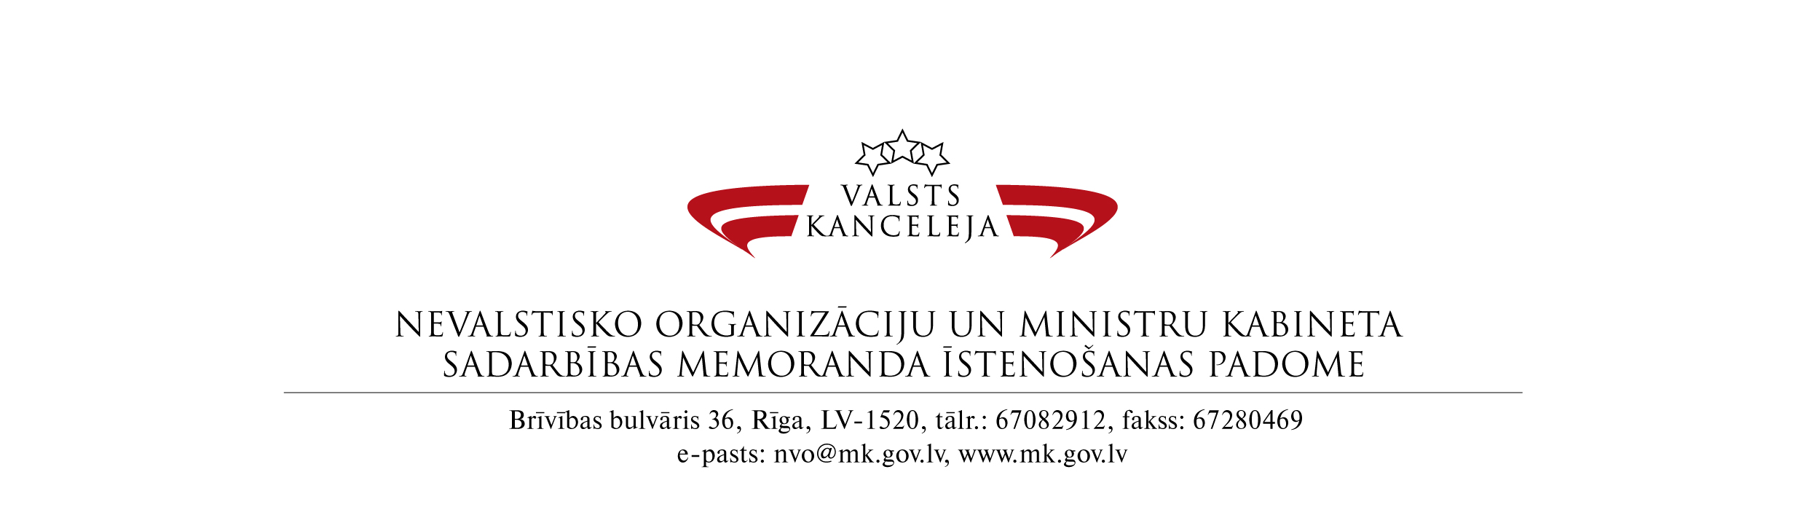
223 – 2/4
Nevalstisko organizāciju un Ministru kabineta sadarbības memoranda
īstenošanas padomes sēde

Protokols Nr.4
2013.gada 10.jūlijā
Rīgā, Brīvības ielā 36, Ministru kabineta Zaļajā zālē

Sēdi vada:
E.Dreimane – Valsts kancelejas direktore, Memoranda padomes vadītāja
Sēdē piedalās padomes locekļi un to pārstāvji:
J.Gerbaševskis - Latvijas Detektīvu drošības dienestu federācija
S.Ēlerte – Ministru prezidenta padomniece
I.Fricsone - Dzīvības koks
G.Robežniece - KM
V.Smirnova - VARAM
K.Bite – Latvijas Juristu apvienība
E.Treibergs-Lauksaimnieku organizāciju sadarbības padome
I.Riekstiņa – Strops-39
L.Puškule – FM
I.Siliņa – Kurzemes NVO atbalsta centrs
E.Kričalo - TM
Sēdē bez balsstiesībām piedalās:
L.Kučinska – Valsts kanceleja
A.Gobiņš – Eiropas Kustība Latvijā
Ā.Ādlers – Latvijas Lauku forums
Ē.Ajausks - KM
I.Šimanska – Latvijas Pilsoniskā alianse
S.Rieksta-SIF
D.Akule – PROVIDUS
S.Circene – Cēsu Invalīdu biedrība
J.Felsbergs – Latvijas Pensionāru biedrība
M.Zelmenis – Latvijas Auto klubu apvienība
L.Eņģele – Latvijas Dabas fonds
D.Skvorcova – Mērsraga Invalīdu atbalsta centrs
K.Keišs – Latvijas Sociālo pedagogu federācija
E.Alksne – Rīgas Uzņēmēju biedrība
J.Liepiņš – Latvijas Invalīdu biedrība
Protokolē:
G.Freimane – Valsts kancelejas Komunikācijas departamenta konsultante

Sēdi sāk plkst.11.05

Sēdes darba kārtība:

Nr.p.k. | Jautājums | Ziņo/Uzaicināti
 | Apstiprināt 12.06.2013. sēdes protokolu | E.Dreimane
 | Apstiprināt 10.07.2013 sēdes darba kārtību | E.Dreimane
 | Par Memoranda teksta grozījumu projektu | E.Dreimane,  L.Kučinska,  A.Gobiņš
 | Par Memoranda padomes nolikuma grozījumu projektu | E.Dreimane,  L.Kučinska,  A.Gobiņš
 | Memoranda padomes darba plāna 2013.-2015.gadam apstiprināšana | E.Dreimane,  L.Kučinska
 | Dažādi (nākošās sēdes datums, laiks, darba kārtība). | E.Dreimane

E.Dreimane uzaicina ar klusuma brīdi pieminēt Memoranda padomes kādreizējo locekli L.Bojāru.

1.jautājums
Memoranda padomes 12.06.2013. sēdes protokola apstiprināšana
_____________________________________________________________________
Ziņo E.Dreimane

Memoranda padome nolemj:
Apstiprināt Memoranda padomes 12.06.2013. sēdes protokolu.

2.jautājums
Memoranda padomes 10.07.2013. sēdes darba kārtības apstiprināšana
_____________________________________________________________________
Ziņo E.Dreimane

Memoranda padome nolemj:
Apstiprināt 10.07.2013. sēdes darba kārtību.

3.jautājums
Par Memoranda teksta grozījumu projektu
_____________________________________________________________________
Ziņo L.Kučinska, Valsts kanceleja

4.jautājums
Par Memoranda padomes nolikuma grozījumu projektu _____________________________________________________________________
Ziņo L.Kučinska, Valsts kanceleja

Memoranda teksta grozījumu projekts pievienots protokolam (Pielikums Nr.1).
Memoranda padomes nolikuma grozījumu projekts pievienots protokolam (Pielikums Nr.2).
Ziņojuma prezentācija pievienota protokolam (Pielikums Nr.3).

Par apspriežamiem jautājumiem izsakās: E.Dreimane, A.Gobiņš, J.Felsbergs, J.Gerbaševskis, S.Rieksta, V.Smirnova, I.Fricsone, E.Alksne.

Memoranda padome nolemj:
- Konceptuāli atbalstīt Nevalstisko organizāciju un Ministru kabineta sadarbības memoranda īstenošanas padomes nolikuma grozījumu projektu.
- Pēc protokola saskaņošanas un sēdē rosināto grozījumu veikšanas 22.07.2013 Memoranda padomes nolikuma grozījumu projektu publicēt Ministru kabineta mājaslapā diskusiju dokumentu sadaļā.
- Rīkot darba grupas sēdi augusta otrajā nedēļā Padomes nolikuma grozījumu projekta redakcionālai precizēšanai un diskusiju dokumenta publicēšanas laikā saņemto priekšlikumu apspriešanai.
- Pēc darba grupas sanāksmes abu dokumentu projektus pieteikt Valsts sekretāru sanāksmē.
- Elektroniski informēt Memorandu parakstījušās organizācijas par minēto dokumentu virzību un aktuālajām redakcijām.

5.jautājums
Memoranda padomes darba plāna 2013.-2015.gadam apstiprināšana ___________________________________________________________________
Ziņo L.Kučinska, Valsts kanceleja

Darba plāna projekts pievienots protokolam (Pielikums Nr.4).
Ziņojuma prezentācija pievienota protokolam (Pielikums Nr.3).

Par apspriežamo jautājumu izsakās: M.Zelmenis, S.Ēlerte, Ā.Ādlers, E.Dreimane, A.Gobiņš, D.Akule.

Memoranda padome nolemj:
- Apstiprināt Memoranda padomes darba plānu 2013.-2015.gadam.
- Regulāri izvērtēt un nepieciešamības gadījumā papildināt darba plānu.
- Izsūtīt Memorandu parakstījušām organizācijām informāciju par darba grupu par administratīvā sloga samazināšanas iespējām Eiropas Savienības fondu 2014.-2020.gada plānošanas periodā.
- Sadarbībā ar A.Gobiņu iestrādāt darba plānā uzdevumu līdzdarboties budžeta plānošanā.
- Iestrādāt darba plānā uzdevumu: sadarbībā ar Pārresoru koordinācijas centru izstrādāt uzskatāmu un elektronisku risinājumu par plānošanas dokumentu sistēmu Latvijā.

6.jautājums
Dažādi (nākamās sēdes datums, laiks, darba kārtība) _____________________________________________________________________
Ziņo E.Dreimane

Memoranda padome nolemj:
- Rīkot nākamo Memoranda padomes sēdi 31.jūlijā plkst. 11.00.
- Darba kārtībā iekļaut:
  - jautājumu par NVO līdzdalību ES SF nākamā perioda dokumentu izstrādē (iepriekš īstenoto sabiedrības iesaistīšanu dokumentu izstrādē un turpmāk plānotos sabiedrības iesaistes procesus). Sēdē uzaicināt piedalīties FM. Par citu ministriju dalības nepieciešamību izlemt atkarībā no NVO aktualizētiem jautājumiem, ko noskaidrot aptaujā;
  - par FM vadītās darba grupas paveikto un Ministru kabineta noteikumu projektu „Kārtība, kādā valsts budžeta iestādes piešķir valsts budžeta finansējumu privātpersonām valsts pārvaldes uzdevuma veikšanai un uzrauga piešķirtā finansējuma izlietojumu”.

Sēdes vadītāja E.Dreimane

Protokolē G.Freimane

